
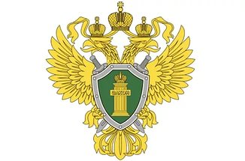

Прокуратура Новодугинского района
ПАМЯТКА
«Профилактика и предупреждение дистанционных преступлений
в сфере информационно-телекоммуникационных технологий»
Смоленской области

С развитием современных информационно-телекоммуникаци-онных технологий представить жизнь современного человека без уже ставших привычными нам технических устройств, электронных средств платежа, невозможно. Их простота и доступность в использовании привлекают все большее и большее число пользователей.

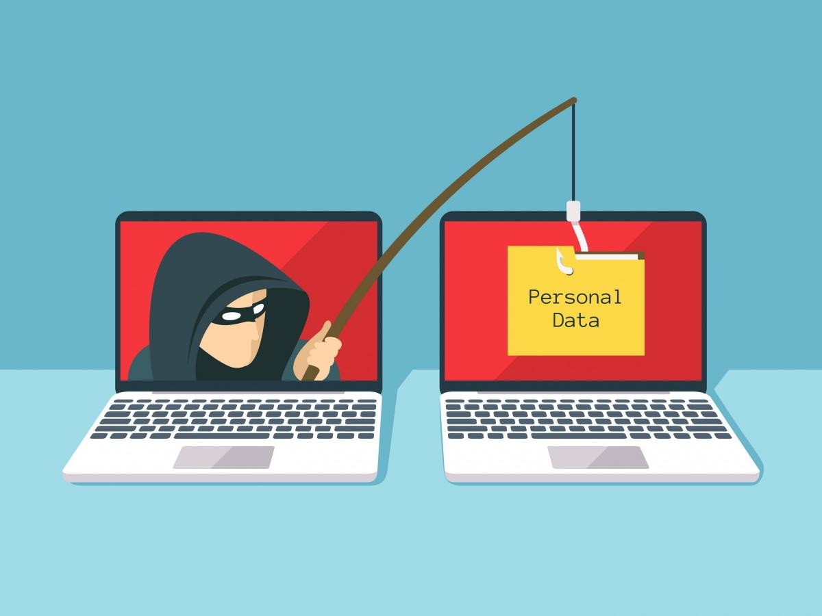

Вместе с тем, не отстают от них и преступники, использующие современные технологии в своих криминальных целях.

РАСПРОСТРАНЕННЫЕ СХЕМЫ ДИСТАНЦИОННОГО МОШЕННИЧЕСТВА

- Ошибочный перевод средств на банковский счет с просьбой вернуть деньги;

- SMS-рассылка или электронное письмо с сообщением о выигрыше автомобиля, недвижимости или иных ценных призов, с целью получения которого необходимо заплатить налог или заплатить определенную сумму;

- Сообщение с просьбой о помощи: требование/просьба перевести определенную сумму, в связи с тем, что близкий родственник либо знакомый находится в опасности, либо задержан сотрудниками правоохранительных органов;
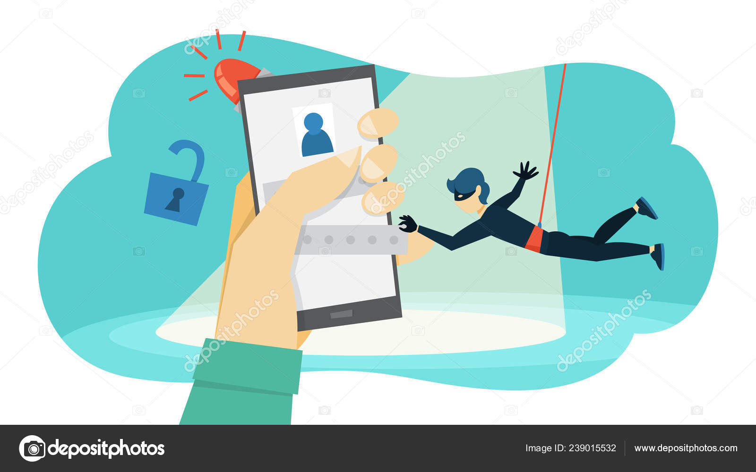

- SMS: «Ваша карта временно заблокирована, перезвоните по номеру» с целью узнать персональные данные банковской карты;

- Размещение объявлений о продаже товаров на электронных площадках и Интернет-аукционах. Как правило, злоумышленники привлекают своих жертв заниженными ценами и выгодными предложениями и требует перечисления предоплаты путем перевода денежных средств на электронный кошелек.

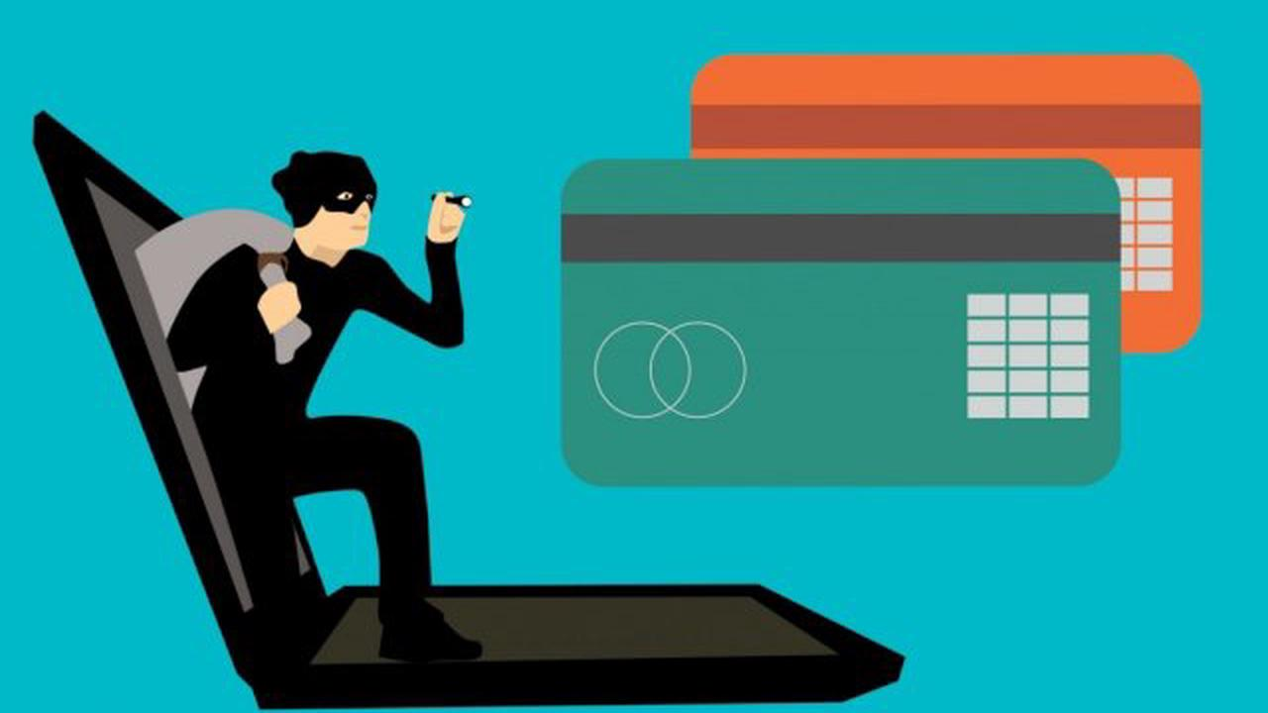

- «Мошенничество в сфере знакомств». На сайтах знакомств, мошенники, выбирая жертву налаживают переписку, обещая приехать с целью создания семьи и просят перевести денежные средства для проезда или погашения долгов.

- Сообщения о переходе на неизвестные ссылки в сети Интернет

КАК НЕ СТАТЬ ЖЕРТВОЙ ЭЛЕКТРОННОГО МОШЕННИЧЕСТВА
Не сообщайте данные Вашей банковской карты, а также пин-код, секретный код на оборотной стороне карты;

Остерегайтесь «телефонных» мошенников, которые пытаются ввести Вас в заблуждение;

Никогда и никому не сообщайте пароли, и секретные коды, которые приходят Вам в СМС сообщении от банка;

Сотрудники банка никогда не попросят Вас пройти к банкомату;

Не покупайте в Интернет – магазинах товар по явно заниженной стоимости, так как скорее всего это мошенники;

СООБЩАЙТЕ
О ФАКТАХ МОШЕННИЧЕСТВА

Прокуратура Новодугинского района
Телефон: 8 (48138) 2-12-42,
ул. Стаханова, д.3, с. Новодугино, 215240

Пункт полиции по Новодугинскому округу МО МВД России «Гагаринский»
Телефон: 8 (48138) 2-15-60
ул.Моисеенко, д.7, с.Новодугино, 215240

